муниципальное дошкольное образовательное учреждение
«Детский сад № 21»

Консультация для родителей
«Адаптация детей 2–3 лет в детском саду»
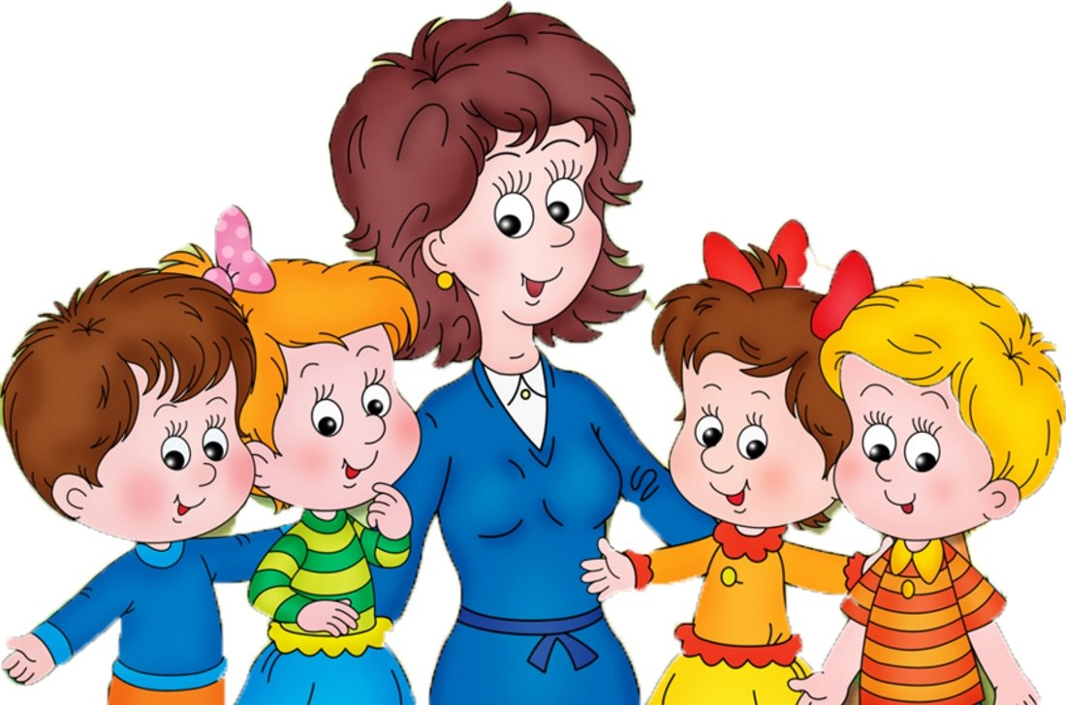

Подготовила Е.А. Юсупова

Сентябрь, 2022г.
Родители часто задают воспитателям вопрос: «Почему ребенок идет в детский сад со слезами и когда это закончится?» У большей части детей младших групп адаптация к детскому саду проходит болезненно : малыши долго не могут привыкнуть к детскому саду, устраивают истерики, некоторых от мам по утрам приходиться «оттаскивать». Попробуем разобраться, почему так происходит и как облегчить адаптацию ребят в детском саду. Дети привыкают к детскому саду по-разному : кто-то с первых дней ходит в детсад с радостью, но, это скорее исключение из правил, а кто-то не может успокоиться целый день и родителей вечером встречает со слезами на глазах. И это нормально процесс. Так как адаптация - это приспособление детского организма к новой обстановке, процесс вхождения ребенка в новую среду и привыкание к её условиям.
Выделяют 3 фазы адаптационного периода : легкая (1 - 16 дней, средняя (16 -32 дней, тяжелая до 64 дней.

Чтобы адаптационный период проходил легко необходимо устранить следующие причины:
1. Малыш не подготовлен к посещению детского сада.
2. Не сформированы культурно-гигиенические навыки.
3. Не умеет самостоятельно играть с игрушками.
4. Режим в семье не совпадает с режимом детского образовательного учреждения.
5. Болезненному ребенку адаптироваться в новых условиях тяжелее, чем здоровому.
6. Индивидуальные причины. Некоторые малыши в первый день посещения дошкольного учреждения ведут себя тихо и спокойно, а на 2-3 день начинают плакать, другие — наоборот, в первые дни устраивают истерики, а потом их поведение нормализуется.
7. Условия жизни в семье. Если ребенок общался часто с родственниками, с посещали с ним знакомых, брали с собой в путешествия, то он гораздо быстрее привыкнет к новой обстановке детского сада.
8. Ограниченное общение со сверстниками. Труднее всего адаптируются дети, круг общения которых был сведен к минимуму «мама-бабушка-папа». У таких малышей большое количество детей вызывает страх, желание спрятаться куда-нибудь, чтобы побыть одному.

Чтобы период привыкания у ребенка проходил легко необходимо:
• Устраивать в детский сад во время тарифного отпуска, так как в первое время ребенок находится не более 1-2 часов (это регулирует воспитатель по мере наблюдения за малышом);
• Соблюдайте самое важное правило: спокойная мама — спокойный ребенок. Отдавая сына или дочку воспитателю, пытайтесь сохранять спокойствие, потому что дети очень хорошо чувствуют эмоциональное состояние • Дома необходимо поддерживать спокойную обстановку, не перегружайте впечатлениями, не принимайте и не посещайте гостей, не покупайте новых игрушек. Перед сном почитайте малышу книжку, послушайте музыку, спокойно поговорите о чем-нибудь.
• О первом приходе договориться с воспитателем группы, придя заранее в группу за несколько дней до начала посещения малышом детского учреждения. Педагоги подскажут вам время прихода, чтобы смягчить впечатления и не травмировать плачем других детей вашего малыша.
• Некоторые родители ошибочно полагают, что если ребенок сходил 2-3 дня в группу нормально, то его можно оставлять на весь день. Это не так.
• Первое время около месяца, стоит оставлять ребенка только до обеда. Если ребенок сам выразит желание остаться в группе и спать вместе с детьми, то оставляйте его. Если малыш еще не готов оставаться – не торопите события. Лучше немного подождать и не травмировать психику, чем поспешить и получить травму.
• Не удивляйтесь, если вы уже справились с проблемой адаптации, а она опять возникла после болезни или больших выходных, когда ребенок долго находился дома;
• Искренне радуйтесь успехам малыша и ищите как можно больше плюсов. Посещайте детский сад регулярно.
Ошибки родителей, затрудняющие адаптацию ребенка :
1. Нельзя пугать ребенка детским садом. «Вот не будешь слушаться меня — пойдешь завтра в садик».
2. Никогда не сердитесь на ребенка за то, что он не хочет идти в детсад и плачет. Это вполне нормальная реакция для детей 2-3 лет. Лучше поцелуйте, обнимите его и еще разок уверьте, что вы его очень любите и обязательно заберете из детсада.
3. Нельзя обещать ребенку то, что потом не сможете выполнить. Например, если мама сказала, что заберет сразу после обеда, то она должна так и поступить.
С помощью простой игры можно быстрее адаптироваться к детскому саду.
Игра — важный вид деятельности для ребенка. Психологи утверждают, что с помощью простых игр можно значительно облегчить период адаптации к детскому саду.
«Детский сад»
Во время игры в детский сад может быть много сюжетных линий:
«Дети собираются на прогулку».
«Дети обедают».
«Дети приходят в детский сад».
«Дети готовятся к дневному сну».
«Дети на прогулке».
В заключение еще один важный совет родителям : старайтесь приходить за ребенком раньше, чтобы он не оставался одним из последних в группе, поддерживайте его во всем, хвалите за маленькие достижения, чаще улыбайтесь, сохраняйте спокойствие и скоро вы заметите, что ребенок начал ходить в детский сад с удовольствием.

